**Podstawowe informacje związane z diagramem klas**

1. **Diagram Klas:**

* są odmianą klasyczną diagramów encja-związek (entity-relationship) rozbudowanymi o nowe elementy
* dużo oznaczeń o charakterze pomocniczym (np.: notatki i ograniczenia)
* rodzajem diagramów klas są diagramy pakietów (package diagrams).

Żadna klasa nie żyje w izolacji – działa w kooperacji z innymi, aby zrealizować działanie niemożliwe do wykonania w pojedynkę. Diagram klas służy do zobrazowania współpracy klas.

1. **Klasa** - jest miejscem przechowywania cech obiektów, które są niezmienne (inwariantów). Klasa nie jest zbiorem obiektów i nie jest definicją zbioru obiektów. Stosunek klasa/podklasa oznacza, że obiekty podklasy posiadają wszystkie inwarianty nadklasy, plus swoje inwarianty. Np. klasa Student ma wszystkie inwarianty klasy Osoba, plus niektóre własne.
2. **Związki klas:**

* **Asocjacja** - reprezentuje czasowe powiązanie pomiędzy obiektami dwóch klas. Obiekty związane asocjacją są od siebie niezależne. Asocjacja jest też używana jako alternatywny (obok atrybutu) i równorzędny sposób zapisu cech klasy.

Wskazują, że jeden obiekt jest związany z innym przez pewien okres czasu. Jednak czas życia obu obiektów nie jest od siebie zależny: usunięcie jednego nie powoduje usunięcia drugiego. Relacje asocjacji są zwykle opisywane frazami "...posiada...", "...jest właścicielem...", jednak ich znaczenie często jest mylone z inną relacją - agregacją.

Asocjacje oznacza się linią ciągłą, zakończoną strzałką

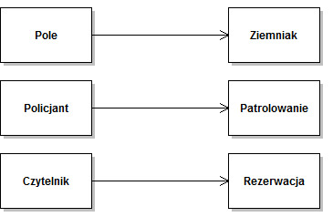

* **Agregacja** - reprezentuje relację typu całość-część, w której część może należeć do kilku całości, a całość nie zarządza czasem istnienia części.

Agregacja jest silniejszą formą asocjacji. W przypadku tej relacji równowaga między powiązanymi klasami jest zaburzona: istnieje właściciel i obiekt podrzędny, które są ze sobą powiązane czasem swojego życia. Właściciel jednak nie jest wyłącznym właścicielem obiektu podrzędnego, zwykle też nie tworzy i nie usuwa go.

Agregacje oznacza się linią ciągła zakonczoną białym rombem po stronie właściciela

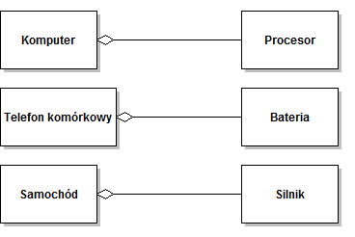

* **Kompozycja** - jest relacją typu całość-część, w której całość jest wyłącznym właścicielem części, tworzy je i zarządza nimi.

Kompozycja jest najsilniejszą relacją łączącą klasy. Reprezentuje relacje całość-część, w których części są tworzone i zarządzane przez obiekt reprezentujący całość. Ani całość, ani części nie mogą istnieć bez siebie, dlatego czasy ich istnienia są bardzo ściśle ze sobą związane i pokrywają się: w momencie usunięcie obiektu całości obiekty części są również usuwane. Typowa fraza związana z taką relacją to "...jest częścią...". Kompozycja jest przedstawiana na diagramie podobnie jak agregacja częściowa, przy czym romb jest wypełniony.

Kompozycje oznacza się linią ciągłą zakończoną wypełnionym, czarnym rombem po stronie właściciela

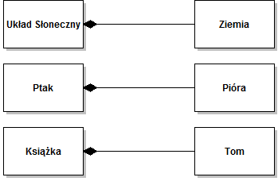

* Dziedziczenie - tworzy hierarchię klas, od ogólnych do bardziej szczegółowych. Pozwala wyłączyć części wspólne klas.

Dziedziczenie oznacza linią ciągłą zakończoną pustą strzałką

